Ребенок – зачинщик травли: почему так случилось и что делать.
Разговор с психологом
В процессе травли страдает не только жертва, но и сам агрессор. И у этого явления обязательно есть причина. Выяснить, в результате чего у ребенка возникает агрессивное поведение по отношению к другому человеку, и помочь ему — непростая, но требующая обязательного решения задача. Разобраться в проблеме помогает клинический психолог, эксперт программы «Травли NET» АНО «БО «Журавлик» Мария Афонина.

Что важно знать о травле
Одно из современных определений травли звучит так: «Травля — это агрессивное, целенаправленное поведение, которое наносит вред другому индивиду в контексте дисбаланса власти». Это значит, что у травли есть три важные характеристики.
- Агрессивные действия всегда происходят намеренно, а не случайно.
- Эпизоды агрессии случаются с определенной регулярностью, а не однократно.
- Человек, который подвергается насилию, не может себя защитить в силу неравенства силы или власти.
Есть четыре основных вида травли:
- вербальная — оскорбления, унизительные комментарии, угрозы;
- социальная — исключение из группы, игнорирование, бойкот, распускание сплетен;
- физическая — порча вещей, физическое воздействие;
- кибербуллинг — травля в интернете.
Обычно травля начинается с первых двух видов.
Травля — это групповое явление. Ее участниками становятся все члены коллектива.
Основные роли распределяются следующим образом. Агрессоры (преследователи, зачинщики травли) инициируют агрессию. Последователи («свита агрессоров») присоединяются к травле и активно в ней участвуют. Жертвы (мишень травли) подвергаются насилию. Наблюдатели (свидетели, «группа молчаливой поддержки») поддерживают травлю своим молчаливым одобрением или невмешательством.

Страдают все
Несмотря на то, что травля наиболее серьезно влияет на жертву (жертвы травли сталкиваются с такими ее последствиями, как социальная тревожность, генерализованное тревожное расстройство, нарушения социальной адаптации, депрессия, суицидальное поведение), она также приводит к негативным последствиям для всех участников, в том числе и для агрессоров.
Дети и подростки, которые многократно выбирают роль агрессора, во взрослом возрасте статистически чаще подвержены развитию тревожного и депрессивного расстройства, более склонны к злоупотреблению психоактивными веществами, совершению антисоциальных поступков, нарушению закона.
Также бывшие агрессоры имеют в среднем более низкий уровень образования и больше проблем с трудоустройством, хотя бывают среди них и отличники. Им сложнее сохранять друзей, они значимо чаще используют насилие в близких отношениях.
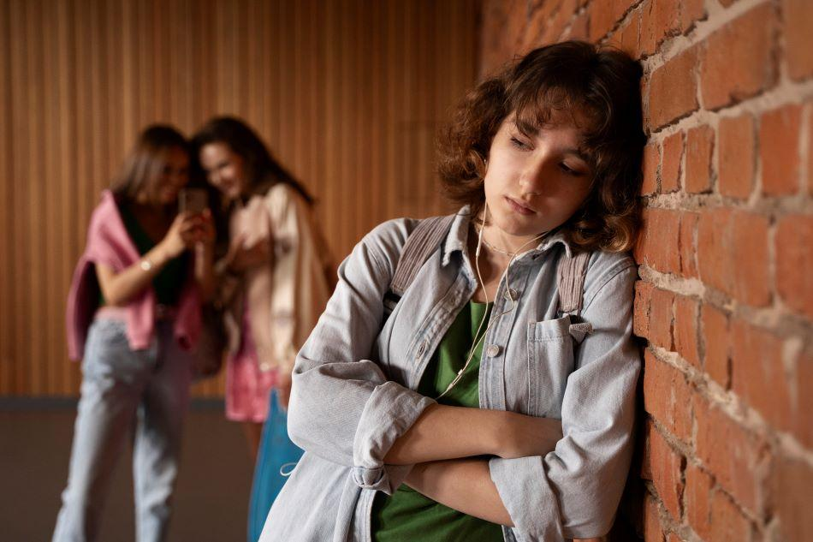

Как реагируют родители?
Информация о том, что ребенок является зачинщиком травли, часто шокирует родителей. Очень сложно поверить в то, что один из самых любимых и важных людей на свете совершает поступки, которые осуждаются обществом. Поэтому одна из частых реакций родителей детей агрессоров — объявить, что это все неправда, проблема надуманная, дети так играют или всем просто показалось.
Другая частая реакция — обвинить жертву, сказав, что она сама спровоцировала такое отношение и поведение, а агрессия — это справедливая ответная мера.
Лишь немногие родители признают, что агрессивное поведение ребенка по отношению к другим детям — это проблема.

Примеры из жизни
Вот некоторые вопросы родителей к экспертам программы «Травли NET».
«Мой сын (13 лет) в прошлом году поменял школу. Как новенький в классе, он подвергался нападкам главного зачинщика и его друзей. В этом году он сам примкнул к плохой команде и активно участвовал в травле слабых одноклассников. Мы узнали о серьезности ситуации только сейчас, когда нас вызвали к директору, после того, как сын с „товарищами“ обкидал камнями одноклассника. Я строго поговорила с ним о том, что это насилие, предложила поставить себя на место одноклассника и прочувствовать, как это. Говорила о последствиях, об отсутствии друзей и уважения. Сын пообещал, что это больше не повторится. Но я чувствую, что мой сын боится сам стать жертвой травли и по этой причине примкнул к хулиганам класса. Как мне помочь ему осознать и решить проблему, чтобы не усилить ее?»
«Мой ребенок — участник небольшой группы одноклассников (10–11 лет), которая травит одного мальчика. Пока все по мелочи, но я понимаю, что это может усугубиться. Я разговаривала со своим ребенком на эту тему. Но не знаю, как мне правильно донести до моего ребенка, что это плохо? Наказывать или нет? И если да, то как?»
«Моя дочь с подругой отправляют голосовые и текстовые сообщения оскорбительного характера своей однокласснице. Девочкам по 9–10 лет. Я только сейчас узнала эту информацию. Не знаю, как себя вести в такой ситуации и почему моя дочь начала это делать. Как грамотно себя вести?»

Комментарии психолога
Действительно, некоторые дети становятся зачинщиками травли после того, как уже побывали в роли жертвы. Таким способом они пытаются восстановить свою разрушенную самооценку, обрести силу и значимость, избежать дальнейших преследований. Но это не единственная причина попадания в роль агрессора.
Есть дети, которые пытаются таким образом установить свою власть в коллективе, сплотить группу вокруг себя, ослабить влияние других детей, которых считают конкурентами. Некоторые используют насилие в адрес других детей как способ сброса напряжения, которое накопилось из-за проблемных ситуаций и отсутствия помощи и поддержки.
Есть дети, которые начинают травлю от скуки, когда нечем больше заняться.
Иногда травля используется для наказания кого-то из группы после конфликта. Причин попадания в роль агрессора огромное множество. И эти причины важно прояснять при разговоре с детьми.

Как поговорить с ребенком
Разговаривать с ребенком — зачинщиком травли нужно спокойно, в понимающей форме; без криков, угроз, оскорблений, личных оценок. Тогда ребенок начинает прислушиваться, становится полноценным участником беседы, учится разбираться в проблеме и брать на себя ответственность за свои действия.
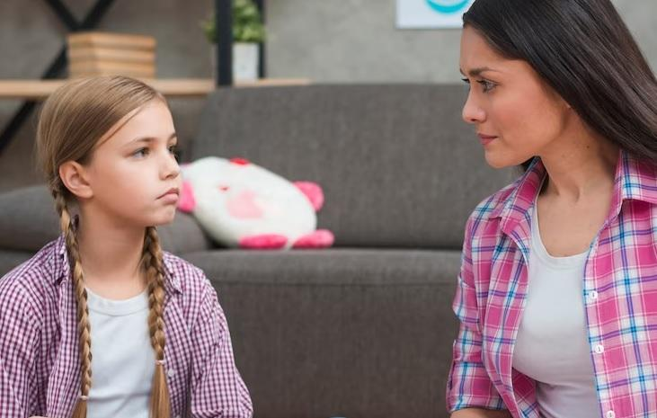
Полезно коротко сказать, что вы узнали о ситуации в классе. А дальше очень деликатно с проявлениями любви, доверия и заботы расспросить о том, какие чувства ребенок испытывает, что ему хотелось бы получить, используя такие методы.
Важно дать возможность выговориться полностью, проговорить свои чувства (злость, зависть, тревога, страх казаться слабым в глазах сверстников, желание быть самым сильным и контролировать все действия в классе и др.).
Можно использовать как помощника книгу Н. Кедровой «Азбука эмоций». Там очень понятно и точно описаны разные чувства: как они ощущаются, выражаются, к чему приводит их не очень экологичное выражение или, наоборот, подавление. Важно поддерживать ребенка в том, что он имеет право на любые чувства, но при этом не на любые действия. Поэтому в беседе стоит спросить, как можно по-другому, без оскорблений, унижений, драк прийти к желаемой цели.
Далее нужно назвать вещи своими именами: «Такие действия — это причинение вреда другому человеку, то есть насилие». И сказать ребенку, что ответственность за насилие всегда лежит на авторе насилия.
Единственная причина, почему кто-то применяет насилие, — потому что он сам выбрал этот путь, а не потому, что кто-то провоцирует или «сам виноват».
Ребенку стоит поучиться сдерживаться и не совершать насилие, задавая себе вопрос: «Что я на самом деле чувствую, когда хочу сделать другому больно?» — и выбирая другие способы избавления от неприятных чувств. Например:
- не давать страху возобладать над собой, ведь на самом деле нет никакой угрозы в том, что кто-то выглядит или ведет себя не так, как вы ожидаете, а значит, нет необходимости нападать или защищаться;
- укреплять свою самооценку, составляя список своих достоинств и размышляя над тем, насколько они зависят от одобрения окружающих;
- тренировать самоконтроль, учиться справляться с гневом другими способами, кроме насилия в адрес других (например: дышать, делая выдох чуть длиннее вдоха; выходить из помещения; кричать в уединенном месте; переводить фокус внимания на мир за окном; включать музыку и др.);
- замечать зависть и превращать «черную» зависть в «белую», направляя энергию не на разрушение, а на достижение своих целей;
- обращаться за помощью и советом, рассказывать о переживаниях близким.
Всегда стоит помнить о том, что можно обратиться за консультацией к психологу или записать ребенка на курс психологических занятий, чтобы помочь ему лучше понимать себя, замечать свои чувства и потребности, управлять своим поведением.
Если родителям не удается справиться с проблемой самостоятельно, они всегда могут получить поддержку, обратившись в Службы оказания услуг психолого-педагогической, методической и консультативной помощи по месту жительства. Консультант Службы совместно с родителями найдет решение возникающих проблем, подскажет, куда обратиться за помощью. Получить бесплатную консультацию можно очно или дистанционно (по телефону или посредством письменного обращения). Для получения консультации необходимо позвонить по номеру «Горячей линии по оказанию помощи родителям» 8 (800) 444-22-32 и/или обратиться в Службу на портале Растимдетей.рф, выбрав нужный регион.

